МИНОБРНАУКИ РОССИИ

Федеральное государственное автономное образовательное

учреждение высшего образования

«Южный федеральный университет»

Институт высоких технологий и пьезотехники

Отчёт по лабораторной работе №4

По дисциплине «Бизнес-основы управления проектами»

Выполнил:

Студент 4 курса 7 группы

Хамадов К.К.

Проверил:

Доцент

Олишевский Д.П.

Ростов-на-Дону

2023 г.

**Цель работы:**

Проанализировать критический путь проекта и задать базовый план проекта.

**Задачи:**

* познакомиться с понятием критического пути проекта и научиться выявлять его на графике;
* познакомиться с понятием базового плана проекта;
* научиться анализировать критический путь проекта;
* научиться настраивать и задавать базовый план проекта.

**Ход работы:**

1. Создадим базовый план проекта и настроим его (рис.1)



Рисунок 1 - Настройка базового плана проекта

Теперь на диаграмме Ганта с отслеживанием появилась линия базового плана (рис.2)

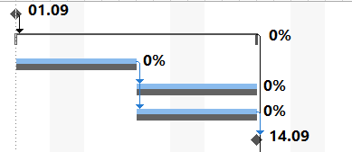

Рисунок 2 - Диаграмма Ганта с отслеживанием

**Вывод:** в ходе выполнения лабораторной работы мы научились создавать и настраивать базовый план проекта, а также анализировать критический путь проекта.